

**Конспект лего-творческой мастерской**

**«Поможем муравьишке вместе!»**

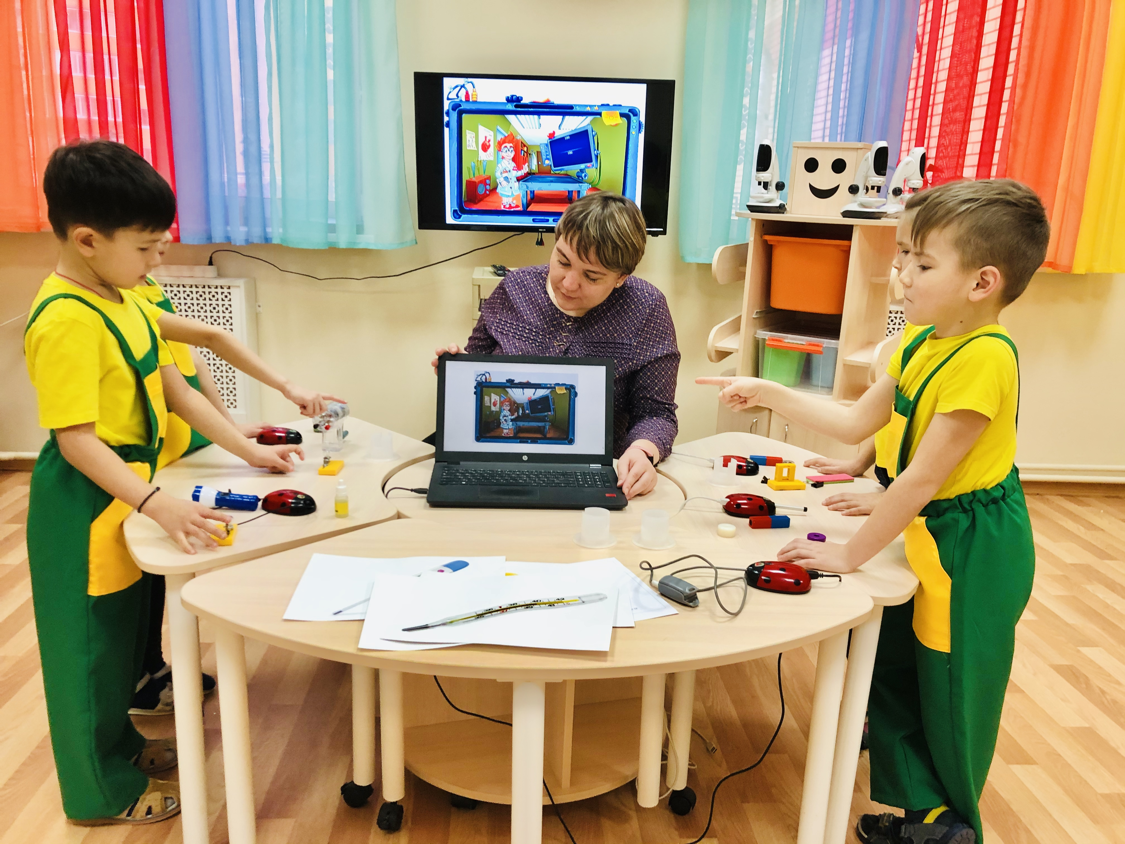

Подготовила и провела:

Педагог дополнительного образования

Мальцева Юлия Юрьевна

Чебоксары 2021 год

**Событие:** «Путешествие в яблоневый сад»

**Возраст:** 4-5 лет

**Цель:** развитие у детей способности различать и называть строительные детали, закрепление представлений детей о яблоневом саде средствами лего-конструирования.

**Задачи:**

**Образовательные:**

1. Продолжать развивать у детей способность различать и называть строительные детали (куб, пластина, кирпичик, брусок);

2. Учить анализировать образец постройки: выделять основные части, различать и соотносить их по величине и форме, устанавливать пространственное расположение этих частей относительно друг друга.

3. Учить детей договариваться о том, что они будут строить, распределять между собой материал, согласовывать действия и совместными усилиями достигать результат.

**Развивающие:**

1. Формировать умение совместно развертывать совместную деятельность в малой группе, договариваться и обсуждать действия всех участников.

2. Развивать умение устанавливать ассоциативные связи, предлагая вспомнить, какие похожие сооружения дети видели.

3. Продолжать расширять перспективы развития поисково-познавательной деятельности детей, путём включения их в мыслительные и преобразующие действия;

**Воспитательные:**

- воспитывать интерес к конструированию с помощью lego, к разным способам его использования;

- привитие самостоятельности и аккуратности.

**Методические приемы:**

1. Сюрпризный момент с использованием переносной музыкальной колонки «Муравьишке нужна помощь» (наступила весна: животный мир и насекомые просыпаются, и муравьи проснулись голодные. Друзья муравья очень хотят спелых и сочных яблок, но к сожалению весной яблок нет).
2. Распределение детей на малые группы – конструирование яблок с помощью lego duplo, lego education, и рисование с использованием lego деталей.
3. Работа в малых группах – самостоятельная деятельность детей в малых группах
4. Презентация детьми продуктов деятельности, рефлексия

**Оборудование и материалы:**

1. Портативная музыкальная колонка

2. Магнитная доска.

3. Схемы по конструированию с изображением яблок.

4. Построенные яблоки схемы конструктором лего – зелёного цвета и красного.

5. Коробка с конструктором «Lego duplo», «Lego education», зелёного и красного цветов, две пластиковые базовые пластины.

8. Мешочек с лего деталями зелёного и красного цветов.

9. Гуашь зеленого и красного цвета.

10. Шаблоны заготовки дерева.

**Ход занятия:**

*Организационный момент и приветствие*

Дети заходят в кабинет и встают в произвольном порядке на коврике.

П.: Ребята, доброе утро!

Д.: Доброе утро!

П.: Наше с вами занятие пришли посмотреть гости, предлагаю вам с ними поздороваться!

Д.: Здравствуйте!

П.: Ой, кажется, кто-то стучится? Давайте внимательно прислушаемся, кто же это может быть?

Д.: (ждут с удивлением гостя)

П.: Ребята, посмотрите, это же Муравей! И, кажется, он очень расстроен. Он что-то хочет нам рассказать!

Д.: Муравей, что случилось?

П.: (включается запись с помощью портативной колонки, где муравей рассказывает о проблемной ситуации).

Муравей: хм, хм, хм (муравей расстроен, и плачет). Ребята, всю зиму я спал, а как только появились первые весенние лучики солнца, я проснулся. Проснувшись после зимнего сна, мне захотелось вкусных и сочных яблок, но весной, к сожалению яблок нет.

Муравей: Я очень хотел угостить яблоками своих друзей, но, к сожалению больше яблок я не нашел.

Ребята мы с вами поможем муравьишке найти яблоки для друзей? Давайте подумаем вместе, как мы сможем найти яблочки, когда на улице весна?

Д.: варианты и размышления детей.

П.: Ребята, мы поможем с вами муравью?

Д.: Дааа!

П.: Сейчас каждому из вас я раздам фишки разных цветов, вам следует распределиться на 3 команды по цвету ваших фишек. Обратите внимание, творческие столы тоже отмечены фишками трех цветов. Подходите к тем столам, которые подходят по цвету с вашими фишками.

Помогите муравью собрать больше яблок, ребята!

Педагог просит детей произвольно по микро группам подойти к столу и построить яблоки с помощью образца, схемы и конструктора Lego duplo, lego education и красок с помощью лего деталей.

Педагог предлагает детей подойти к столу с заранее подготовленными фишками по цвету и начать конструировать с помощью заранее подготовленных схем крупными деталями, или мелкими деталями на выбор, а также взять каждому по листу бумаги с заранее нарисованным деревом.

П.: Сейчас ребята предлагаю вам начать конструирование по схеме, и при помощи лего-деталей раскрашивание яблок на дереве, для того чтобы и вы могли угостить своих друзей и родителей спелыми плодами.

Педагог подходит к каждому столу, где предлагает варианты конструирования, объясняя детали и описывая схему.

При рисовании lego деталями, педагог помогает детям выполнять тычкообразные движения (берёт руку ребёнка в свою и направляет движение кисти). Хвалит тех, кто проявляет самостоятельность. Когда ребёнок справился с творческим заданием, педагог просит показать картинку и назвать использованные цвета.

После окончания рисования, педагог закрывает и убирает краски. Выполненные художественные работы дети могут забрать в конце дня домой. Карточки также можно использовать для украшения стенда в групповом помещении, и для оформления стенгазеты.

П.: Посмотрите, ребята, яблоки в нашей истории были одинаковыми?

Д.: Нет.

П.: Чем они отличаются?

П.: Цветом и размером. Эти зелёные, а эти красные, а эти яблоки большие и маленькие (дети показывают на яблоки для объяснения различий.)

П.: Правильно, эти яблоки все разные. (Показывает на яблоки и называет цвета и формы). Расскажите, какого цвета ваше яблочко? Миша, твое яблоко состоит из двух разных цветов, назови эти цвета. Какие вы молодцы! Ребята, предлагаю помочь муравью, и донести ваши яблочки к яблоневым деревьям. Давайте построим яблоневые деревья, расставим наши яблочки вместе.

Муравей: Спасибо вам большое за вашу помощь! Теперь мои друзья, точно не останутся голодными! (дети возвращаются на места).

*Рефлексия*

П.: Ребята, мы славно сегодня потрудились!

П.: А кого мы с вами выручили?

Д.: Муравья.

П.: А чем он будет угощать своих друзей?

Д.: Яблоками.

П.: Мне было очень интересно с вами играть и рисовать, ребята. Но пришло время прощаться. До свидания!

Д.: До свидания!